**РЕСПУБЛИКА БЕЛАРУСЬ**

**КОМИТЕТ ПО ОБРАЗОВАНИЮ МИНГОРИСПОЛКОМА**

учреждение образования

МИНСКИЙ ГОСУДАРСТВЕННЫЙ КОЛЛЕДЖ ЦИФРОВЫХ ТЕХНОЛОГИЙ

##### Группа 73 ТП

## Отчет

## по лабораторной работе № 9

**"Внедрение сценариев в HTML-документ. Обработка событий с использованием DHTML"**

учебный предмет

“Программные средства создания Интернет приложений”

**Исполнитель: А.А. Артюшевский**

**Руководитель: Е.П. Сушкевич**

**Минск, 2025**

**Цель работы:**

Сформировать умение размещать элементы на HTML-странице.

Решение:

**Задание 1**

1. Создайте документ, содержащий таблицу следующего вида:



2. Определите следующие классы:

- cl1 – текст синего цвета, шрифт Courier New, 12 px;

- cl2 – текст красного цвета, полужирный;

- cl3 – текст зеленого цвета, шрифт Times New Roman, курсивное начертание;

- cl4 – текст черного цвета, в красной рамке;

- cl5 – шрифт синего цвета, полужирный, курсивное начертание.

3. Ко всем элементам таблицы примените класс cl1.

4. При наведении указателя мыши на Элемент1 примените класс cl2. Когда указатель мыши выходит за пределы данного элемента таблицы, должен применяться класс cl5.

5. При двойном щелчке на Элемент2 примените класс cl3.

6. При одинарном щелчке на Элемент3 примените класс cl4.

7. При наведении курсора мыши на Элемент4 измените цвет текста на желтый.

8. При двойном щелчке на Элемент5 измените цвет фона ячейки.

9. При одинарном щелчке на Элемент6 измените начертание на курсивное.

10. Установите размеры ячеек таблицы таким образом, чтобы при изменении стиля элемента не перемещались границы ячеек.

**Задание 2**

Добавьте на страницу абзац с текстом и две кнопки: «Сделать текст красным» и «Сделать текст синим». При нажатии на каждую кнопку изменяется цвет текста абзаца.

**Задание 3**

Создайте вложенный блок <div>, внутри которого находится кнопка. Назначьте обработчики события click и для блока, и для кнопки. При клике на кнопку должны сработать оба обработчика, чтобы показать механизм всплытия событий.

**Задание 4**

Создайте кнопку «Добавить элемент». При каждом нажатии на кнопку с помощью JavaScript в HTML-документ добавляется новый абзац с текстом «Новый элемент».

Решение:

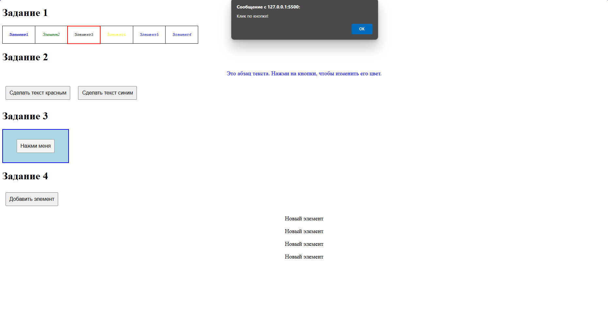

index.html:

<!DOCTYPE html>

<html lang="ru">

<head>

    <meta charset="UTF-8">

    <meta name="viewport" content="width=device-width, initial-scale=1.0">

    <title>Анимации в таблице</title>

    <link rel="stylesheet" href="style.css">

</head>

<body>

    <h1>Задание 1</h1>

    <table>

        <tr>

            <td class="cl1" id="el1">Элемент1</td>

            <td class="cl1" id="el2">Элемент2</td>

            <td class="cl1" id="el3">Элемент3</td>

            <td class="cl1" id="el4">Элемент4</td>

            <td class="cl1" id="el5">Элемент5</td>

            <td class="cl1" id="el6">Элемент6</td>

        </tr>

    </table>

    <h1>Задание 2</h1>

    <p id="text">Это абзац текста. Нажми на кнопки, чтобы изменить его цвет.</p>

    <button id="redBtn">Сделать текст красным</button>

    <button id="blueBtn">Сделать текст синим</button>

    <h1>Задание 3</h1>

    <div id="outerBlock">

        <button id="innerButton">Нажми меня</button>

    </div>

    <h1>Задание 4</h1>

    <button id="addButton">Добавить элемент</button>

    <div id="container"></div>

    <script src="script1.js"></script>

    <script src="script2.js"></script>

    <script src="script3.js"></script>

    <script src="script4.js"></script>

</body>

</html>

style.css:

table {

    border-collapse: collapse;

    width: 600px;

    text-align: center;

}

td {

    width: 100px;

    height: 50px;

    border: 1px solid black;

}

.cl1 {

    color: blue;

    font-family: "Courier New", monospace;

    font-size: 12px;

}

.cl2 {

    color: red;

    font-weight: bold;

}

.cl3 {

    color: green;

    font-family: "Times New Roman", serif;

    font-style: italic;

}

.cl4 {

    color: black;

    border: 2px solid red;

}

.cl5 {

    color: blue;

    font-weight: bold;

    font-style: italic;

}

p {

    font-size: 18px;

    text-align: center;

}

button {

    margin: 10px;

    padding: 10px;

    font-size: 16px;

    cursor: pointer;

}

#outerBlock {

    width: 200px;

    height: 100px;

    background-color: lightblue;

    display: flex;

    align-items: center;

    justify-content: center;

    border: 2px solid blue;

}

button #innerButton {

    padding: 10px;

    cursor: pointer;

}

button #addButton {

    padding: 10px;

    font-size: 16px;

    cursor: pointer;

    margin-bottom: 10px;

}

#container {

    margin-top: 10px;

}

script1.js:

document.getElementById("el1").addEventListener("mouseover", function () {

    this.classList.add("cl2");

});

document.getElementById("el1").addEventListener("mouseout", function () {

    this.classList.remove("cl2");

    this.classList.add("cl5");

});

document.getElementById("el2").addEventListener("dblclick", function () {

    this.classList.add("cl3");

});

document.getElementById("el3").addEventListener("click", function () {

    this.classList.add("cl4");

});

document.getElementById("el4").addEventListener("mouseover", function () {

    this.style.color = "yellow";

});

document.getElementById("el5").addEventListener("dblclick", function () {

    this.style.backgroundColor = "lightgray";

});

document.getElementById("el6").addEventListener("click", function () {

    this.style.fontStyle = "italic";

});

script2.js:

document.getElementById("redBtn").addEventListener("click", function () {

    document.getElementById("text").style.color = "red";

});

document.getElementById("blueBtn").addEventListener("click", function () {

    document.getElementById("text").style.color = "blue";

});

script3.js:

document.getElementById("outerBlock").addEventListener("click", function () {

    alert("Клик по блоку!");

});

document.getElementById("innerButton").addEventListener("click", function (event) {

    alert("Клик по кнопке!");

});

script4.js:

document.getElementById("addButton").addEventListener("click", function () {

    let newParagraph = document.createElement("p");

    newParagraph.textContent = "Новый элемент";

    document.getElementById("container").appendChild(newParagraph);

});

Контрольные вопросы:

1. Поясните суть механизма DHML.

Ответ:

DHTML (Dynamic HTML) — это технология, объединяющая HTML, CSS, JavaScript и DOM, чтобы создавать динамически изменяемые веб-страницы. С его помощью можно: изменять контент без перезагрузки страницы, добавлять анимации и интерактивные элементы, реагировать на пользовательские действия (клики, ввод данных)

2. Какие языки программирования на стороне клиента вы знаете?

Ответ:

* JavaScript — основной язык для динамического взаимодействия
* TypeScript — расширение JS с типизацией
* HTML — разметка страницы
* CSS — стилизация и анимации
* WebAssembly (WASM) — позволяет использовать C++/Rust прямо в браузере
* Dart — используется с Flutter для веб-приложений

3. Перечислите категории событий.

Ответ:

* Мышиные (click, dblclick, mouseover, mouseout)
* Клавиатурные (keydown, keyup, keypress)
* Формы и элементы (focus, blur, change, submit)
* Документные (DOMContentLoaded, scroll, resize)
* Касания (mobile) (touchstart, touchend, touchmove)

4. Какие стандартные события вы знаете?

Ответ:

* Мышь: click, contextmenu, mouseenter, mouseleave
* Клавиатура: keydown, keyup, keypress
* Фокусировка: focus, blur, change
* Документ: DOMContentLoaded, resize, scroll
* Форма: submit, reset

5. Перечислите известные вам события для элементов, получающих фокус ввода.

Ответ:

Элементы <input> и <textarea> реагируют на события:

* focus — получение фокуса
* blur — потеря фокуса
* change — изменение значения
* input — ввод данных
* keydown / keyup — нажатие клавиш

6. Перечислите известные вам события, используемые для отдельных элементов.

Ответ:

Некоторые события используются только для конкретных элементов:

* Форма: submit, reset
* Изображение: load, error
* Видео/Аудио: play, pause, ended
* Мобильные устройства: touchstart, touchend

7. Как изменить стиль элемента при возникновении определенного события?

Ответ:

В JavaScript можно изменить стиль с помощью element.style или классов CSS. Пример:

document.getElementById("myElement").addEventListener("click", function() {

this.style.color = "red"; // Изменяем цвет текста

});

Или с CSS-классами:

document.getElementById("myElement").addEventListener("mouseover", function() {

this.classList.add("highlight");

});